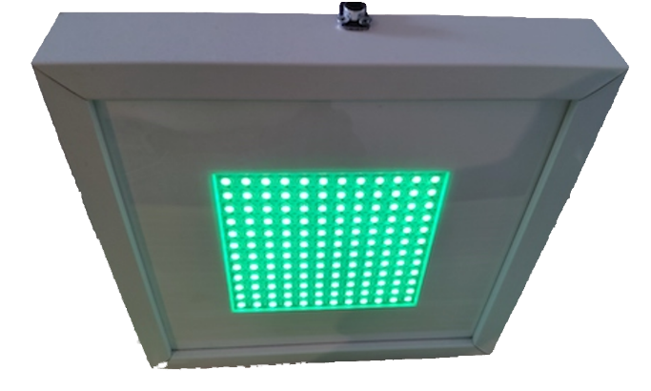

|  |
| --- |
|  |
| **Semáforo del ruido.** |
| **Este obra se publica bajo una**  [**Licencia Creative Commons Atribución-NoComercial-CompartirIgual 3.0 Unported**](http://creativecommons.org/licenses/by-nc-sa/3.0/deed.es_CO)**.** |

|  |  |
| --- | --- |
| **Semáforo niveles de ruido.** | |
|  |  |
| **Breve descripción** | El dispositivo cambia de color según la intensidad del ruido que haya en una sala. El dispositivo es configurable en intensidad, adaptándose a diferentes situaciones según la necesidad del usuario.  El dispositivo puede funcionar conectado a la red eléctrica o con batería portátil, consumo aproximado de 1A a 5V |
|  |  |
| **Para quién se hizo y con qué objeto** | Las personas con pérdida auditiva ven comprometida la inteligibilidad de los mensajes orales cuando la relación señal ruido no es muy amplia. Las prótesis auditivas como audífonos e implantes cocleares no son suficientes para garantizar la comprensión de los mensajes, es por ello que el uso de estrategias de acceso a la comunicación favorece la autonomía, accesibilidad e inclusión de las personas con pérdida auditiva en la sociedad.  El semáforo surgió como estrategia para un aula de 2ª de primaria dónde el ruido de fondo generado por los alumnos comprometía el acceso a la información y a los contenidos de un alumno con hipoacusia bilateral severa, portador de audífonos.  El semáforo es una estrategia que beneficia a las personas con pérdida auditiva y a todo el mundo en general.  Actualmente se pueden comprar semáforos del ruido, pero a un precio muy superior al coste de nuestro proyecto.  Un proyecto de bajo coste, elegante y con unas prestaciones que nada tienen que envidiar a los que encontramos en el mercado.  El coste de nuestro proyecto es de aproximadamente 25 euros.  Se puede usar en aulas, hospitales, bibliotecas, oficinas y cualquier lugar en el que queramos concienciar sobre el ruido de fondo y las molestias que genera a la población en general y en particular a las personas con pérdida auditiva. |
|  |  |
| **Materiales y modo de funcionamiento** | **Materiales:**   * Placa arduino * 3 condensadores * 1 micrófono * Panel led de 16 x 16 RGBW * Pantalla LCD 16 x 2 * 5 botones (mini switch) * Conector mini USB * Cables de prototipado * 2 placas PCB * Marco de fotos de 25 x 25     **Modo de funcionamiento:**  Una vez conectado a una fuente de energía, portátil o fija, el micrófono detecta el ruido ambiente y en base a la configuración establecida mostrará un color u otro.  Configuración:  1 valor bajo que determinará el color verde, si no lo supera.  1 valor alto que determinará el color rojo, si lo supera.  El nivel de ruido entre el valor bajo y alto determinará el color naranja.  Ejemplo:   * Valor bajo: 55 dB (si la señal no supera los 55 dB el semáforo estará de color verde) * Valor alto: 68 dB (si la señal supera los 68 dB el semáforo mostrará el color rojo) * Valores entre 55 dB y 68 dB (color naranja) |
|  |  |
| **Proceso de elaboración** | 1. Desarrollar programa en plataforma Arduino para que ejecute la lógica a partir de los valores del micrófono y envíe por una señal digital al panel led del color que tiene que mostrar. 2. Cargar el programa en arduino. 3. Soldar los botones (mini switch) a una placa PCB y conectarlos a través de cables de prototipado a la placa arduino. 4. Conectar el micrófono, el panel led y la pantalla LCD al arduino a través de cables de prototipado. 5. Se sueldan en una placa PCB los condensadores, conectados al panel led para filtrar el ruido eléctrico que provoca dicho panel y que afectaría a la señal analógica del micrófono. 6. Montar en el interior del marco de fotos todos los componentes.   Exterior:   * micrófono, * botones * pantalla LCD * conector mini USB   Interior:   * Arduino * Placa con los condesadores * Panel led (visible como si de una foto se tratase) |
|  |  |
| **Precauciones** | Evitar golpes fuertes.  Evitar el contacto con el agua. |
|  |  |
| **Autores y datos de contacto** | Apellidos: Villarraso Sánchez  Nombre: Antonia  Dirección: C/ Emilia Sureda  Código Postal: 07004  Población: Palma de Mallorca  Provincia: Baleares  País: España  Correo electrónico: antonia.villarraso@gmail.com |

[](http://esaac.es/) [](http://www.cedeti.cl/) [](http://labs.ing.unlp.edu.ar/electrotecnia/unitec/) [](http://www.ufrgs.br/teias/)

**Galería de imágenes**

|  |
| --- |
|  |
|  |
| Semáforo conectado, niveles de ruido bajos |

|  |
| --- |
|  |
|  |
| Parte delantera desenchufado |

|  |
| --- |
|  |
|  |
| Semáforo visto desde arriba donde podemos apreciar el micrófono. |

|  |
| --- |
|  |
|  |
| Parte trasera donde vemos la pantalla LCD y los botones para configurar los intervalos de intensidad.. |

|  |
| --- |
|  |
|  |
| Pantalla LCD conectada. De izquierda a derecha: (77) El tiempo en segundos que el semáforo está en marcha,(C47) decibelios actuales, (A51) media de decibelios desde el último cambio de color, (V) color, (L56) intervalo bajo y (H68) intervalo alto |

|  |
| --- |
|  |
|  |
| Semáforo en color rojo. Ha superado el límite de decibelios configurado. |

|  |
| --- |
|  |
|  |
| Semáforo en color naranja. El ruido de fondo está entre el nivel bajo y el nivel alto configurado. |

|  |
| --- |
|  |
|  |
| Semáforo verde. Nivel de ruido por debajo del límite bajo configurado |

|  |
| --- |
|  |
|  |
| Parte interior del semáforo. |